SPS 2017: ÖLFLEX-CHAIN-Neuheit von Lapp
Neue Steuerleitung für Energieführungsketten

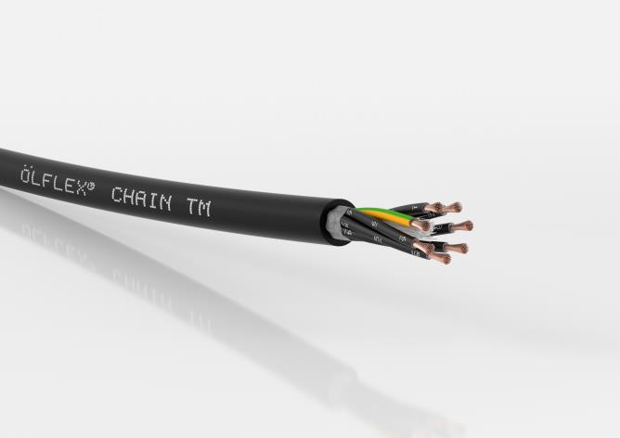
Die neue ÖLFLEX® CHAIN TM ist durch mehrfache Zertifizierungen gemäß NEC und NFPA für Nordamerika zur breiten Verwendung zugelassen.

Stuttgart, 22. November 2017

Mehr Normen, weniger Kosten: Die neue Anschluss- und Steuerleitung ÖLFLEX® CHAIN TM, die Lapp auf der Messe SPS IPC Drives 2017 in Nürnberg (Halle 2, Stand 310) vorstellt, hilft, das Teile- und Lagermanagement zu vereinfachen. Durch Zertifizierungen gemäß NEC und NFPA für Nordamerika ist die Steuerleitung für die breite Verwendung zugelassen. Pluspunkt für die Anwender: Sie müssen sich über oft komplexe und zeitraubende Zulassungsprozeduren in Übersee weniger den Kopf zerbrechen, im Lager brauchen sie nur eine Multinorm-Leitungstype – ein klarer Vorteil besonders für exportorientierte Unternehmen. Dies gewährleisten bewährte UL- und c(UL) Listings für die USA und Kanada wie beispielsweise MTW, TC-ER, WTTC und CIC.

Die Leitung gehört zur Lapp Performance-Klasse Core Line, damit ist sie ideal für den dauerhaften Dienst in Energieführungsketten mit mittleren bis erhöhten Verfahrwegen und Beschleunigungen, ortsveränderlichen Maschinenteilen, in Linearrobotern oder Handhabungsautomaten, aber auch in Windkraftanlagen (Wind Turbine Tray Cable). Die beiden UL Listings MTW (Machine Tool Wire) und TC-ER (Tray Cable-Exposed Run) für Nordamerika erlauben es, dass ein und dieselbe Leitung sowohl für die flexible Verwendung in der Industriemaschine als auch für die feste Verlegung in der offenen Kabelpritsche geeignet ist. ÖLFLEX® CHAIN TM und ÖLFLEX® CHAIN TM CY sind ausgelegt für nordamerikanische Betriebsspannungen von 600 Volt bzw. 1.000 Volt (WTTC).

Die Litze besteht aus feinstdrähtigem Kupfer der Leiterklasse 6. Eine spezielle Verseiltechnik ermöglicht den dauerbewegten Einsatz in einer Schleppkette mit bis zu fünf Millionen Biegezyklen, auch moderate Torsion in Windkraftanlagen mit Drehwinkeln von +/- 150° pro Meter ist erlaubt. Bei der geschirmten CY Version schirmt ein verzinntes Kupfergeflecht elektromagnetische Einflüsse zuverlässig ab und gewährleistet die Einhaltung der EMV. Der Außenmantel besteht aus einem eigens entworfenen thermoplastischen Polymer. Auch mineralölbasierte Schmiermittel (UL Oil Res I/II) und andere Chemikalien können der Leitung nichts anhaben. Außerdem ist sie hoch flammwidrig nach CSA FT4. Bei fester Verlegung reicht der Temperaturbereich von -40 bis +90 Grad Celsius, damit eignet sich die Leitung auch für den Einsatz im Freien unter rauen Umgebungsbedingungen, UV-Beständigkeit ist ebenso selbstverständlich wie die Eignung für die direkte Verlegung in der Erde nach US-Norm.

Das Bild in druckfähiger Qualität finden Sie hier

Über die Lapp Gruppe:
Die Lapp Gruppe mit Sitz in Stuttgart ist Weltmarktführer für integrierte Lösungen und Markenprodukte im Bereich der Kabel- und Verbindungstechnologie. Zum Portfolio der Gruppe gehören Kabel und hochflexible Leitungen, Industriesteckverbinder und Verschraubungstechnik, kundenindividuelle Konfektionslösungen, Automatisierungstechnik und Robotik-lösungen für Industrie 4.0 und die Smart Factory. Der Kernmarkt der Lapp Gruppe ist der Maschinen- und Anlagenbau. Weitere wichtige Absatzmärkte sind die Lebensmittel-, Energie-, Mobilitäts- und die Life Science Industrie.
Die Unternehmensgruppe wurde 1959 gegründet und befindet sich bis heute vollständig in Familienbesitz. Im Geschäftsjahr 2015/16 erwirtschaftete sie einen konsolidierten Umsatz von 901 Mio. Euro. Lapp beschäftigt weltweit rund 3.440 Mitarbeiter, verfügt über 17 Fertigungsstandorte sowie rund 40 Vertriebsgesellschaften und kooperiert mit rund 100 Auslandsvertretungen.

